Universidad del Valle de Guatemala
Facultad de Ingeniería
Departamento de Electrónica y Mecatrónica
Circuitos Eléctricos 1

GUIA DE LABORATORIO No. 4

CONFIGURACIÓN DELTA - ESTRELLA

Con esta guía de laboratorio se desea presentar la arquitectura básica de sistemas trifásicos. A su vez, se desea ampliar las técnicas de simplificación de los cálculos teóricos para la resolución de circuitos.

1. Objetivos

- Aprender una nueva técnica de simplificación de circuitos.
- Verificar la conservación de las características de voltaje y corriente del circuito modificado.
- Poner en práctica las transformaciones delta-estrella.

2. Fundamentos teóricos.

Los galvanómetros presentan configuraciones en las cuales no se pueden reducir a una resistencia equivalente utilizando únicamente las transformaciones de resistencias en serie o paralelo. Por lo que es necesario conocer los circuitos equivalentes delta-estrella.

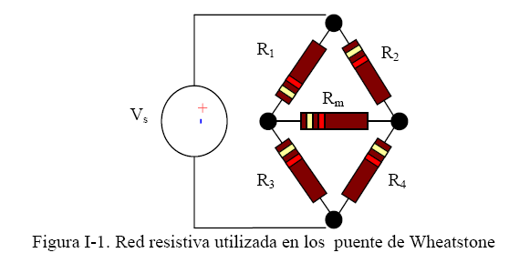

Un circuito se conoce como una configuración delta Δ debido a que la interconexión se asemeja a la letra griega delta (un triángulo). Si se observa el circuito del galvanómetro, la figura anterior, se puede distinguir que las resistencias R1, R2 y Rm forman un circuito con configuración delta, al igual que las resistencias R3, Rm y R4.

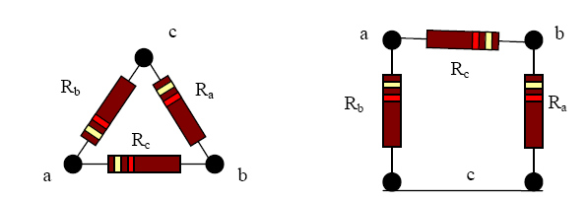

Figura I-2. Configuración Delta.

Se conoce como una configuración en estrella a la mostrada en la Figura I-3. Debido a que las conexiones se dan en la forma de la letra Y, esta configuración también se conoce como configuración Y o T, ya que se puede dar forma al circuito de la estructura Y a la T sin perturbar su funcionamiento eléctrico. Si observa el circuito del galvanómetro (Figura I-1) se podrá distinguir que las resistencias R1, R3 y Rm forman un circuito con configuración en estrella, al igual que las resistencias R2, Rm y R4.

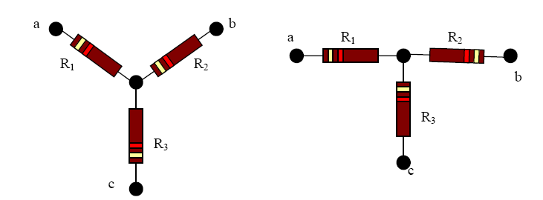

Figura I-3. Configuración estrella o T

En la siguiente figura se muestra la equivalencia entre la configuración delta y la configuración estrella. Es importante notar que no es posible cambiar de configuración únicamente intercambiando las conexiones. Por el contrario debe hacerse que el comportamiento en las terminales sea el mismo, pero esto no implica que las resistencias también lo sean. Por lo que se debe conservar el valor de las resistencias equivalentes entre cada una de las terminales para ambas configuraciones.

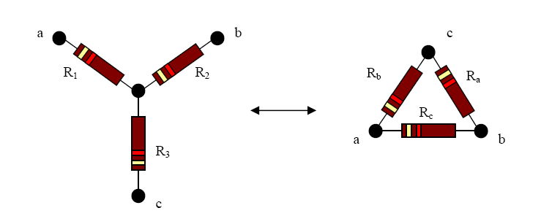
Figura I-4. Circuito equivalente entre configuraciones delta - estrella

Las resistencias equivalentes pueden calcularse utilizando las técnicas de simplificación en serie y paralelo que se conocen, con lo cual se obtienen las siguientes ecuaciones:

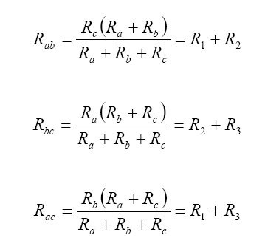

Ahora si se despejan estas relaciones en función de las resistencias de la configuración estrella se
obtienen las siguientes ecuaciones:

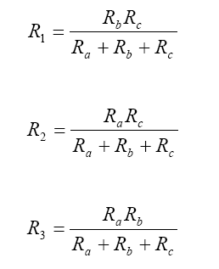

Además es posible despejar las ecuaciones para obtener las ecuaciones de la conversión inversa
(estrella-delta) las cuales nos dan las siguientes relaciones:

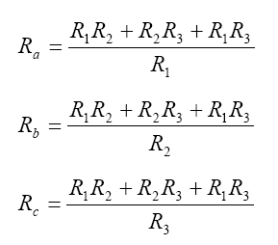

3. Pre-Laboratorio.

Desarrolle la demostración de la relación matemática que existe entre las resistencias de un circuito en la configuración delta a un circuito en la configuración estrella. Incluya todo el proceso matemático.

4. Laboratorio
Materiales para la guía de configuración delta-estrella

1 Resistencia de 2.5 kΩ
1 Resistencia de 2.2 kΩ
2 Resistencia de 3.3 kΩ
2 Resistencia de 4.7 kΩ
1 Resistencia de 5.1 kΩ
1 Resistencia de 6.8 kΩ
3 Potenciómetros de 10 kΩ (de preferencia de precisión)

PRIMERA PARTE

Para esta práctica se debe de construir el circuito que muestra la figura.

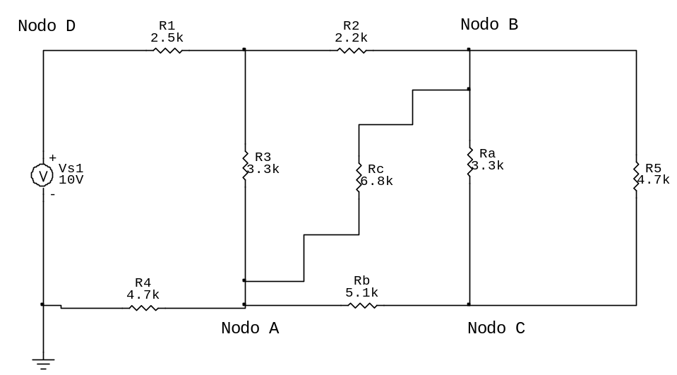
Figura I-5. Circuito a construir

Medir los voltajes en los nodos indicados y las corrientes en las resistencias que se piden en la tabla siguiente.

Potenciales y Corrientes en Configuración Delta ABC

NODO | POTENCIAL
Nodo A
Nodo B
Nodo C
Nodo D
RESISTOR | CORRIENTE
R1
R2
R3
R4
R5

Utilizando las ecuaciones que dan las relaciones entre las configuraciones, obtenga los valores de las resistencias de la configuración estrella, equivalente de la configuración DELTA (Nodos ABC) en el circuito.
Usando su óhmetro ajuste los potenciómetros (resistores variables) a los valores de resistencia que calculó y reemplace los resistores Ra, Rb y Rc (delta) por los potenciómetros en la configuración estrella. Vuelva a medir los mismos parámetros para rellenar las tablas siguientes.

Potenciales y Corrientes en Configuración Estrella ABC

NODO | POTENCIALES
Nodo A
Nodo B
Nodo C
Nodo D
RESISTOR | CORRIENTE
R1
R2
R3
R4
R5

Calcule los porcentajes de error y discuta la semejanza/discrepancia de los resultados.

SEGUNDA PARTE

Vuelva al circuito original. Mida las corrientes en los resistores Ra, Rb y Rc.

RESISTOR | CORRIENTE
Ra
Rb
Rc

Utilizando las ecuaciones para convertir de estrella a delta calcule los valores necesarios para sustituir la estrella ubicada entre los nodos A, B y D por una delta. Ajuste nuevamente sus potenciómetros a los valores adecuados y sustituya. Rellene las siguientes tablas (note que ahora se le pide la corriente en los resistores Ra, Rb y Rc los cuales no se pedían en la anterior sección):

Potenciales y Corrientes en Configuración Delta (Segunda Parte)

NODO | POTENCIALES
Nodo A
Nodo B
Nodo C
Nodo D
RESISTOR | CORRIENTE
R4
R5
Ra
Rb
Rc
Discuta acerca de la similitud/diferencia entre los valores del circuito original antes y después de la conversión.

